Российская Федерация

Администрация Комаричского муниципального района

Брянской области

Постановление

от 29.10.2024 г. № 623 .

п. Комаричи

О внесении изменений в муниципальную

программу «Комплексное развитие

систем коммунальной инфраструктуры

Комаричского муниципального района

2020-2026 годы»

На основании решения Комаричского районного Совета народных депутатов "О бюджете Комаричского муниципального района Брянской области на 2024 год и на плановый период 2025 и 2026 годов" от 22.12.2023 года № 6-365» (в редакции от 08.02.2024 № 6-379, от 21.03.2024 г. № 6-392, от 24.04.2024 № 6-401; от 29.05.2024 № 6-409; от 10.06.2024 № 6-419; от 17.07.2024 № 6-423, от 28.08.2024 № 6-429; от 23.10.2024 № 7-23):

1. Внести изменения в муниципальную программу «Комплексное развитие систем коммунальной инфраструктуры Комаричского муниципального района», утвержденной постановлением № 14 от 13.01.2020 г., изложив в новой редакции пп 5 паспорта программы.

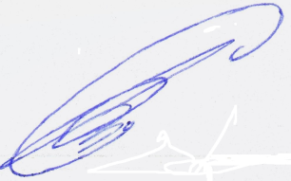2. Основные мероприятия, планируемые к реализации муниципальной программы «Комплексное развитие систем коммунальной инфраструктуры Комаричского муниципального района 2020-2026 годы», изложить в новой редакции (Приложение № 1).

3. Опубликовать настоящее постановление на официальном интернет-сайте администрации Комаричского района.

4. Контроль исполнения настоящего Постановления возложить на заместителя главы администрации Комаричского муниципального района А. С. Демкина.

Ио главы администрации района С. Н. Олешко